实验3 顺序栈基本操作

班级 软工182班

姓名 邓棋 学号 2018081062

完成时间 2019年10月15日

评分

实验内容：（*逐题描述下面各项内容*）

1. 实验题目1(*题目要求或算法功能*)

构造一个初始容量为Stack_Init_Size的空顺序栈S。

1. 算法实现：

（*用源程序表示各算法实现情况，包括****函数功能、返回值、函数定义***）

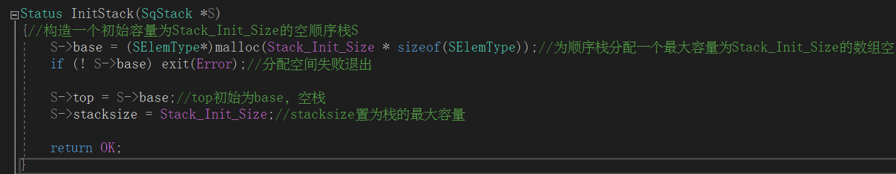

（2）程序运行结果：

（*列出****测试数据****及对应的输出****结果说明****，也可用运行结果截图表示、说明*）

无体现。

1. 实验题目2(*题目要求或算法功能*)

将值为e的数据元素压入栈S。

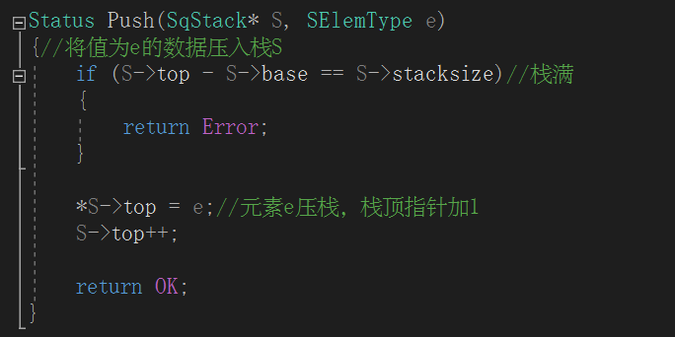（1）算法实现：（*用源程序表示各算法实现情况*）

栈没满的情况下将e的值赋给栈顶指针指向的内存，栈顶指针自增1。

（2）程序运行结果：

（*列出测试数据及对应的输出结果说明，也可用运行结果截图表示、说明*）

无体现。

1. 实验题目3(*题目要求或算法功能*)

从栈S中弹出一个元素赋值给e。

（1）算法实现：（*用源程序表示各算法实现情况*）

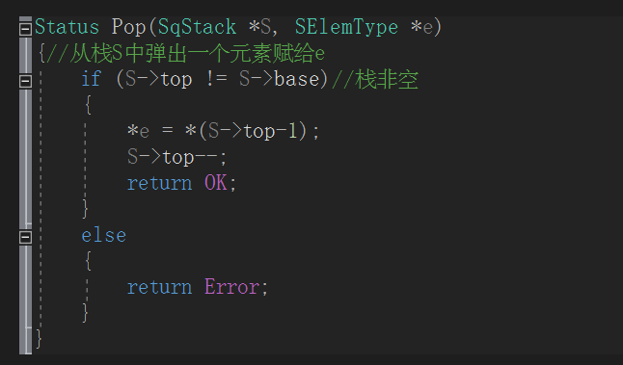

栈非空的话，将栈顶指针的前一个位置的值赋给e，同时栈顶指针减少1。

（2）程序运行结果：

（*列出测试数据及对应的输出结果说明，也可用运行结果截图表示、说明*）

无体现。

1. 实验题目4(*题目要求或算法功能*)

栈非空时，返回栈顶元素的值，不修改栈顶位置。

（1）算法实现：（*用源程序表示各算法实现情况*）

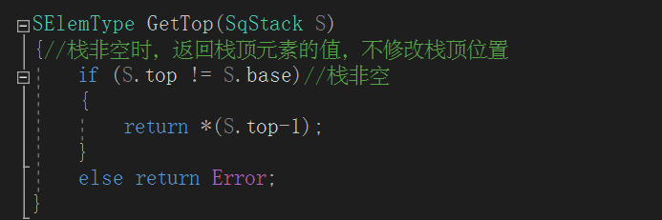

栈非空，直接返回当前栈顶元素的值，不对栈做任何操作。

（2）程序运行结果：

（*列出测试数据及对应的输出结果说明，也可用运行结果截图表示、说明*）

无体现。

1. 实验题目5(*题目要求或算法功能*)

实现四则运算。

（1）算法实现：（*用源程序表示各算法实现情况*）

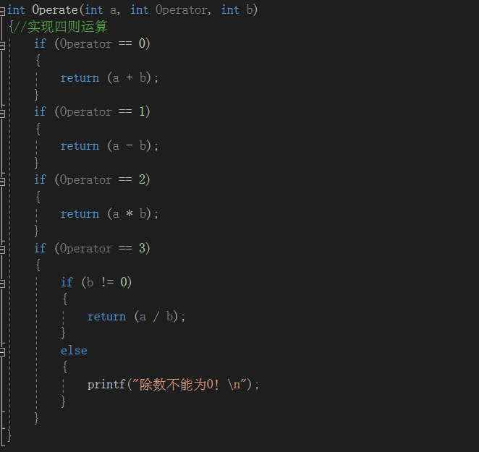

（2）程序运行结果：

（*列出测试数据及对应的输出结果说明，也可用运行结果截图表示、说明*）

无体现。

1. 实验题目6(*题目要求或算法功能*)

判断给定的字符c是运算符吗？如果是，将其转化为对应的编码。

（1）算法实现：（*用源程序表示各算法实现情况*）

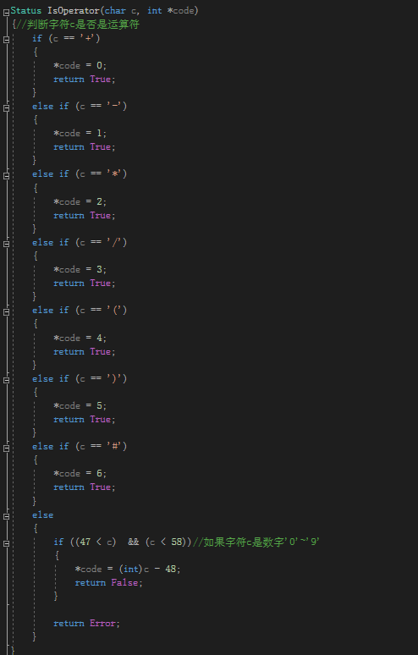

（2）程序运行结果：

（*列出测试数据及对应的输出结果说明，也可用运行结果截图表示、说明*）

无体现。

1. 实验题目7(*题目要求或算法功能*)

比较两个运算符优先级。

（1）算法实现：（*用源程序表示各算法实现情况*）

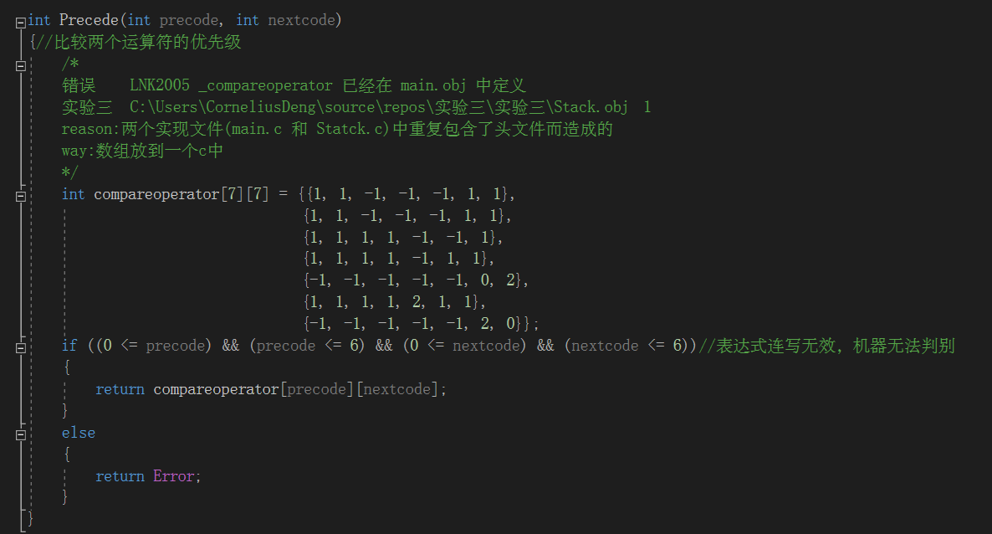

直接生成一个比较好优先级的二维数组，返回其对应的值。

（2）程序运行结果：

（*列出测试数据及对应的输出结果说明，也可用运行结果截图表示、说明*）

无体现。

1. 实验题目8(*题目要求或算法功能*)

接收键盘输入的四则运算表达式字符串（以#结束），计算表达式的值。

（1）算法实现：（*用源程序表示各算法实现情况*）

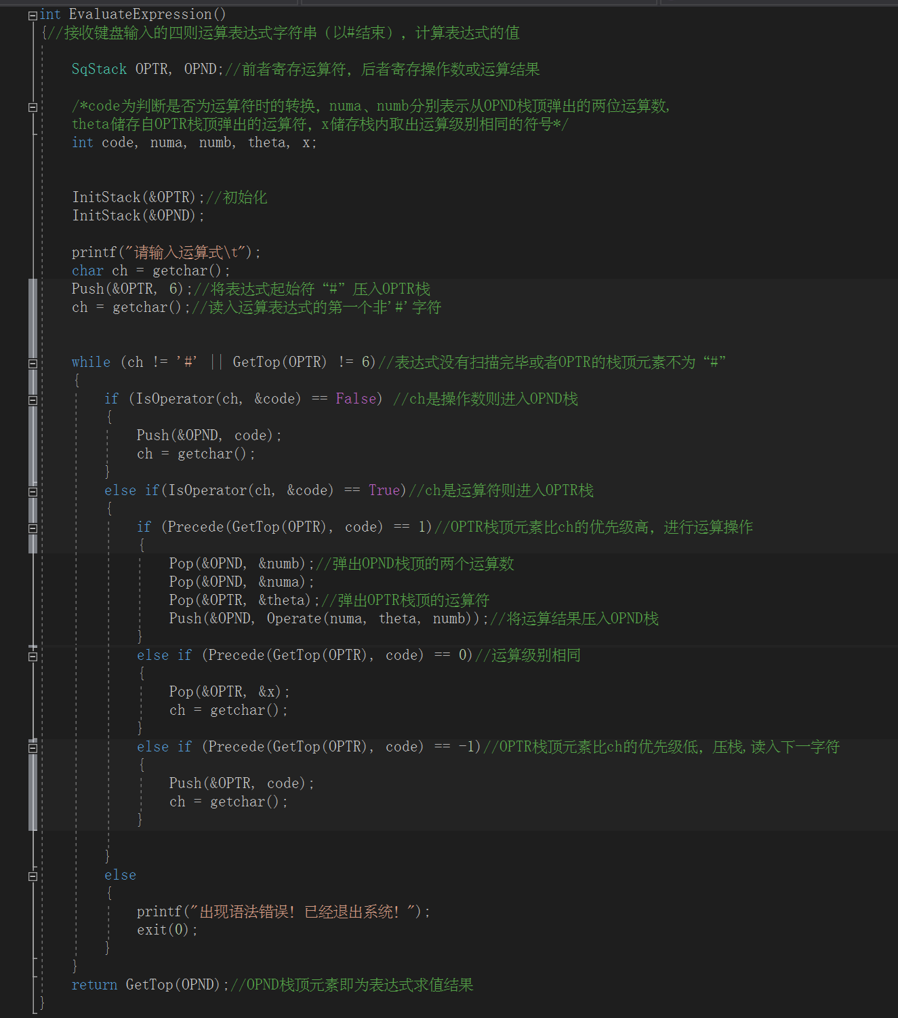

（2）程序运行结果：

（*列出测试数据及对应的输出结果说明，也可用运行结果截图表示、说明*）

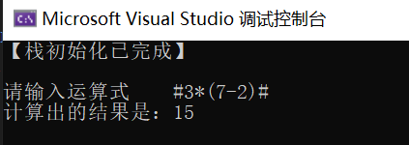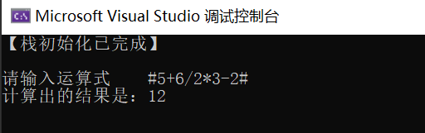

1. 实验题目9(*题目要求或算法功能*)

已知函数t(n)=2*t(n/2)+n 其中t(0)=0，n为整数。编写程序实现：

（1）计算t(n)的递归算法。

（2）用栈实现计算t(n)的非递归算法。（建议用链式栈）

（1）算法实现：（*用源程序表示各算法实现情况*）

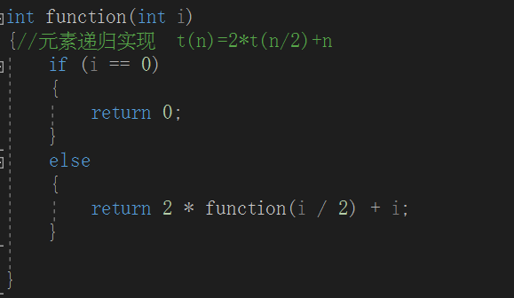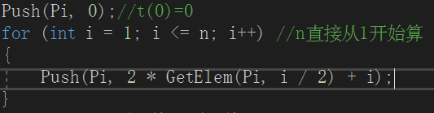

（2）程序运行结果：

（*列出测试数据及对应的输出结果说明，也可用运行结果截图表示、说明*）

